Estruturação e organização das propostas baseadas em Carol Mendonça (2017).
PROPOSTA A: CONSTRUÇÃO DE TABELA DE VIDA
Função: tabvida()
Contextualização
A tabela de vida de uma espécie apresenta uma descrição dos estágios de desenvolvimento da espécie e serve para mostrar as variações nas taxas de sobrevivência conforme a idade, tamanho ou ciclo de vida. A construção de tabelas de vida de espécies é feita por meio da obtenção de dados de padrões de nascimento e de morte, necessários para que seja possível compreender as tendências populacionais atuais ou prever tamanhos populacionais futuros (Cain et al., 2011). Para uma explicação mais detalhada sobre a Tabela de Vida e seus componentes consulte: Leverich et al. (1979).
Objetivos
A função tabvida() terá como objetivos: (1) calcular os parâmetros da Tabela de vida de espécies e (2) gerar um gráfico da curva de sobrevivência de espécies.
Cálculos e dados para construção da função
Como modelo de tabela será utilizado um exemplo extraído de (Leverich et al., 1979). Os dados de P. drummondii também serão utilizados para a construção do help da função e, também, servirão como dados de entrada para teste da funcionalidade da função.
- Parâmetros que comporão a tabela de vida:
  - Intervalos de idade (x-x1): descreverá o ciclo de vida da espécie, ou seja, cada fase do desenvolvimento possui x1 dias, portanto, o intervalo representará o dia de início do intervalo de idade (x) e o último dia do intervalo de idade (x1).
  - Tamanho de cada intervalo (Dx): total de dias de cada intervalo.
  - Número de sobreviventes no dia x (Nx): número total de indivíduos vivos no dia x. Primeira linha da coluna deverá ser informada (Nxi), depois deverá ser feita a subtração entre os elementos das colunas, por exemplo: primeiro elemento da coluna Nx subtraído pelo primeiro elemento da coluna dx será igual ao segundo elemento da coluna Nx; ou seja: (Nxi-dxi=Nxii).
  - Proporção de sobreviventes no dia x (lx): (1 x Nx)/total de indivíduos da primeira linha da coluna Nx, que no exemplo de P. drummondii é = 996, que representa o total de indivíduos a partir do qual a tabela começa a ser construída.
  - Número de mortos durante o intervalo (dx): número indivíduos mortos por cada intervalo; o número de mortos por dia será informado e a partir disso será contado o número de mortos por cada intervalo.
  - Taxa de mortalidade por dia (qx): ((dx/Nx)/(Dx)).

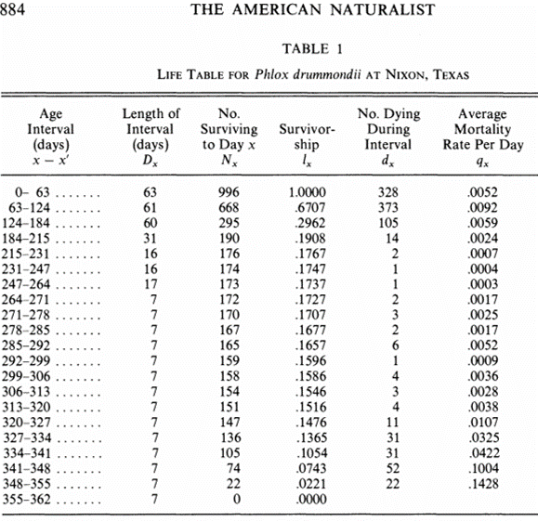
Fonte: Leverich et al. (1979)

Planejamento da função
Entrada: tabvida(x, x1, mt, Nxi)
- x = vetor contendo o dia inicial de cada classe de idade: class=numeric; o primeiro elemento deve ser igual a zero.
- x1 = vetor contendo o último dia de cada classe de idade: class=numeric.
- mt = data.frame contendo o dia que cada indivíduo morreu: class=numeric.
- Nxi = total de indivíduos a partir dos quais a tabela de vida será calculada: class=numeric, Nxi > 0.
Verificando os parâmetros
- x = é formado por números inteiros e o primeiro elemento == 0? Caso não, escrever: “deve conter apenas números inteiros e primeiro elemento deve ser ==0”.
- x1 = é formado por números inteiros? Caso não, escrever: “deve conter apenas números inteiros”.
- mt = é formado por números inteiros? Caso não, escrever: “deve conter apenas números inteiros”.
- Nxi = é um número inteiro > 0? Caso não, escrever: “deve ser um número inteiro > 0”.
Pseudocódigo
- Conta os dias de cada intervalo (x-x1) e guarda em Dx.
- Calcula o número de mortos durante cada intervalo de classe (x1-x) e guarda em dx.
- Cria a coluna Nx.
- Guarda Nxi na primeira linha de Nx.
- Calcula: Nxi – dxi para obter Nxii e assim sucessivamente até obter todos os elementos de Nx.
- Calcula a proporção sobrevivente no dia x e guarda em lx.
- Calcula a taxa de mortalidade por dia e guarda em qx.
- Constrói uma data.frame com todos os parâmetros calculados.
- Constrói um gráfico da curva de sobrevivência: será plotado no eixo y o número de sobreviventes no dia x (Nx) e no eixo x a idade no dia x.
Saídas
- tabvida() retornará: data.frame contendo as colunas: x, x1, Dx, Nx, lx, dx, qx, e um gráfico da curva de sobrevivência da espécie.
Referências
Cain, Michael L; Bowman, William D; Hacker, Sally D. Ecologia. Porto Alegre: Artmed, 2011, 640p.
Leverich, W. J. & Levin, D. A. (1979). Age-Specific Survivorship and Reproduction in Phlox drummondii. The American Naturalist, 113(6), 881–903.

PROPOSTA B: CÁLCULO DO ÍNDICE DE MASSA CORPORAL (IMC)
Função: imc()
Contextualização
O Índice de Massa Corporal é expresso pelo peso em quilogramas do indivíduo dividido pelo quadrado da altura em metros. É um índice que utiliza os dados de altura e de peso de adultos para classificar se o indivíduo está em uma condição de: (i) baixo peso, (ii) sobrepeso ou (iv) obesidade (WHO, 2000), e classificar o risco de comorbidades associado: (i) baixo, (ii) moderado e (iii) grave. Uma das limitações do IMC é que ele não reflete, necessariamente, a distribuição da gordura corporal, que é um dado importante na avaliação da condição do indivíduo. Por exemplo, a gordura visceral (intra-abdominal) é considerada um fator de risco potencial para a realização do diagnóstico do sobrepeso e obesidade, independentemente da gordura corporal total do indivíduo (ABESO, 2009). Para uma explicação mais detalhado sobre o IMC e entender suas limitações consulte: WHO (2000) e ABESO (2009).
Objetivos
A função imc() terá como objetivos: (1) calcular o Índice de Massa Corporal de indivíduos adultos a partir do peso e da altura e (2) classificar o resultado do cálculo em: baixo peso, peso normal, sobrepeso, pré-obeso, obeso I, obeso II, obeso III, e no risco de comorbidades associado: baixo, médio, aumentado, moderado, grave e muito grave (veja a tabela de classificação 2.1 da WHO (2000)).
Cálculos e dados para construção da função
- Cálculo do IMC: ((peso)/((altura)^2)).
- A função adotará as faixas de classificação definidas pela WHO (2000; ver tabela 2.1).
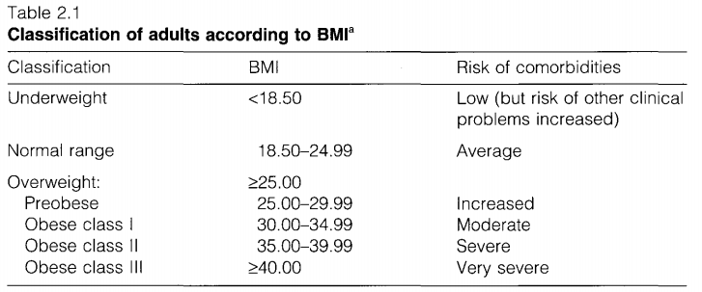
Fonte: WHO (2000)

Planejamento da função
Entrada: Imc(altura, peso)
- altura = altura em metros (m) do indivíduo: class=numeric, altura > 0.
- peso = peso em quilogramas (Kg) do indivíduo: class=numeric, peso > 0.

Verificando os parâmetros
- altura: é um número maior que zero? Caso não, escrever: “altura precisa ser precisa ser um número > 0”.
- peso: é um número maior que zero? Caso não, escrever: “peso precisa ser um número > 0”.
Pseudocódigo
- Calcula o IMC e guarda o resultado em imc.
- Classifica o resultado do imc em:
  - Se o imc for < 18,5 retorna: Classificação == Peso baixo.
  - Se o imc estiver entre o intervalo 18.5 a 24.9 retorna: Classificação == Peso normal.
  - Se o imc for ≥ 25 retorna: Classificação == Sobrepeso.
    - Se o imc estiver entre o intervalo 25.0 a 29.9 retorna: Classificação == Pré-obeso.
    - Se o imc estiver entre o intervalo 30.0 a 34.9 retorna: Classificação == Obeso I.
    - Se o imc estiver entre o intervalo 35.0 a 39.9 retorna: Classificação == Obeso II.
    - Se o imc estiver for ≥ 40.0 retorna: Classificação == Obeso III.
- Classifica o resultado do imc em risco de comorbidades:
  - Se o imc for < 18,5 retorna: Risco de comorbidades == Baixo.
  - Se o imc estiver entre o intervalo 18.5 a 24.9 retorna: Risco de comorbidades == Médio.
  - Se o imc estiver entre o intervalo 25.0 a 29.9 retorna: Risco de comorbidades == Aumentado.
  - Se o imc estiver entre o intervalo 30.0 a 34.9 retorna: Risco de comorbidades == Moderado.
  - Se o imc estiver entre o intervalo 35.0 a 39.9 retorna: Risco de comorbidades == Grave.
  - Se o imc estiver for ≥ 40.0 retorna: Risco de comorbidade == Muito grave.
Saídas
- Imc() retorna: um summary contendo o valor do imc, a classificação do imc e o risco de comorbidades associado.
Referências
WHO. World Health Organization. Obesity: preventing and managing the global epidemic. Report of a World Health Organization Consultation. Geneva: World Health Organization, 2000. p. 256. WHO Obesity Technical Report Series, n. 284.
ABESO. Associação Brasileira para o Estudo da Obesidade e da Síndrome Metabólica. Diretrizes brasileiras de obesidade 2009/2010 / ABESO - 3.ed. - Itapevi, SP: AC Farmacêutica, 2009.

